十月份營養餐點表
星期  項目 |  | 一 | 二 | 三 | 四 | 五
單 週 | 早 餐 | 鮮肉包  米漿 | 小餐包  牛奶 | 黑糖饅頭  豆漿 | 草苺三明治  牛奶 | 銀魚蛋花粥
單 週 | 午 餐 | 什錦炒麵  香滷油豆腐  玉米濃湯  水果 | 紅燒獅子頭  香滷素雞  時蔬  冬瓜排骨湯  糙米飯  水果 | 咖哩飯  蔬菜湯  水果 | 螞蟻上樹  瓜仔絞肉  時蔬  白蘿蔔排骨湯  白米飯  水果 | 什錦過橋米線  水果
單 週 | 點 心 | 紅豆紫米湯 | 芋頭粥 | 三明治DIY  麥茶 | 蕃茄通心麵 | 綠豆粥
 |  | 滷肉飯  蔬菜湯 | 什錦湯麵 | 熟水餃  綜合丸子湯 | 肉燥湯粄條 | 肉羹燴飯  紫菜湯
雙 週 | 早 餐 | 小兔包  米漿 | 芋泥包子  牛奶 | 瘦肉粥 | 果醬土司  牛奶 | 銀絲卷  豆漿
雙 週 | 午 餐 | 南瓜炒米粉  香滷海帶  海鮮濃湯  水果 | 香菇小丸子  紅蘿蔔炒蛋  時蔬  金針肉絲湯  糙米飯  水果 | 肉絲炒麵  虱目魚丸湯  水果 | 豆干丁絞肉  家常豆腐  時蔬  玉米排骨湯  白米飯  水果 | 冬粉火鍋煲  水果
雙 週 | 點 心 | 什錦湯麵 | 綠豆湯 | 造型餅乾  花果茶 | 紅豆薏仁 | 什錦肉末粥
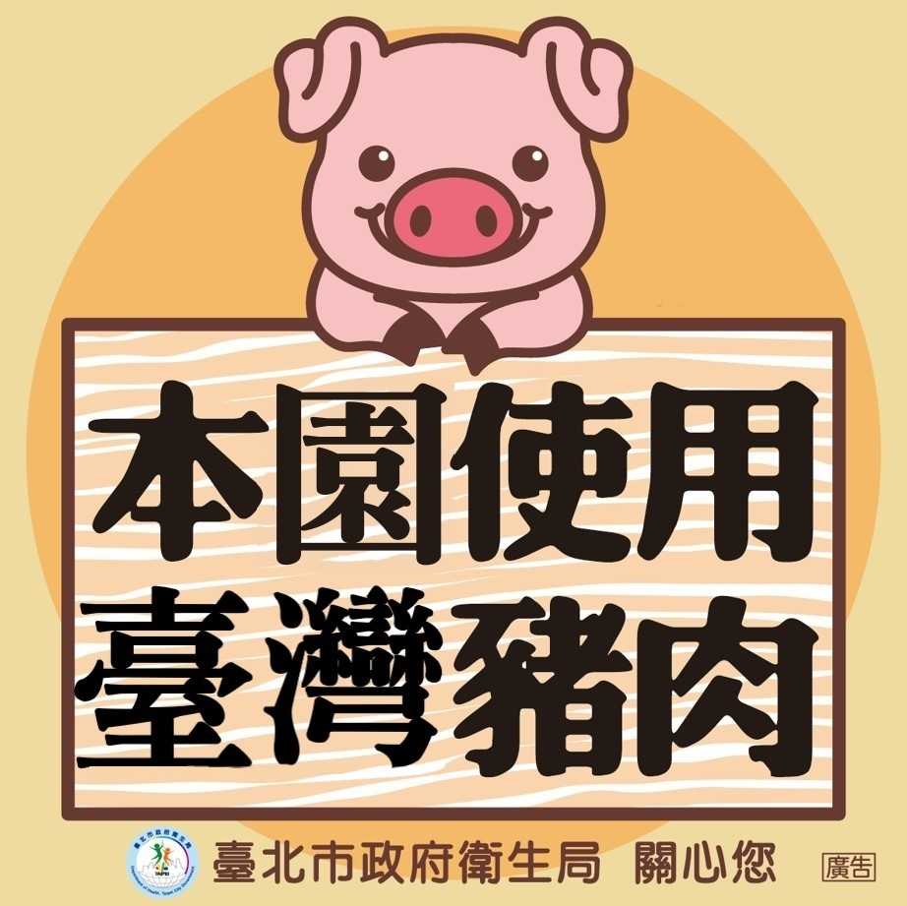 |  | 夏威夷炒飯  蔬菜湯 | 肉羹湯麵 | 咖哩飯  味噌湯 | 義大利麵  玉米濃湯 | 什錦湯絞
備註：十月份的餐點特選秋季健康甜品：「紅豆紫米湯」以及師生DIY「三明治」等營養點
心，讓幼生吃出健康，吃出快樂。
幼兒(學)館幼兒園 敬上

